Tarife euro/cabina
Ocupare:
Imbarcare/ Debarcare:

CABINE INTERIOARE
Fantastica (IS) | Bella (IB) | Fantastica (IR1) | Fantastica (IR2)
IS - Studio interior Fantastica; IB -Interior Bella Garantata; IR1, IR2 - Interior Fantastica Deluxe

CABINE EXTERIOARE
Fantastica (OS) | Bella (OB) | Fantastica (OR1) | Fantastica (OR2) | Fantastica (VL1) | Aurea (VLA)
OS - Sudio exterior Fantastica; OB - Exterioara Bella Garantata; OR1, OR2 - Exterioara Deluxe Fantastica; VL1 - Exterioara Infinite View Fantastica; VLA - Exterioara Infinite View Aurea

CABINE BALCON
Fantastica (PR1) | Fantastica (PR2) | Fantastica (PR3) | Fantastica (PV) | Bella (BB) | Fantastica (BP)
Fantastica (BR1) | Fantastica (BR2) | Fantastica (BR3) | Fantastica (BR4) | Aurea (BA)
PR1, PR2 - Deluxe Fantastica cu vedere la promenada ; PR3 - Deluxe Fantastica cu vedere la promenada ; PV - Deluxe Fantastica cu vedere la promenada si ocean; BB - Garantata Bella; BP- Balcon Deluxe Fantastica cu vedere partiala
BR1, BR2, BR3, BR4 - Balcon Deluxe Fantastica; BA - Balcon Aurea

SUITE
Aurea (SLP) | Aurea (SRP) | Aurea (SM) | Aurea (SL1) | Aurea (SX) | Aurea (SXT) | Aurea (SXJ)
SLP - Suita Premium Aurea cu vedere la promenada si ocean; SRP- Suita Deluxe Aurea cu vedere la promenada si ocean; SM - Junior Suite Aurea; SL1 - Suita Premium Aurea; SX - Grand Suite Aurea; SXT - Grand Suite Aurea cu terasa; SXJ -Grand Suite Aurea cu terasa si cada hidromasaj

Cabinele bella (interioare, exterioare si balcon) sunt categorie garantata. Detaliile legate de cabinele garantate, respectiv numar si amplasare la bordul vasului, nu vor fi comunicate in momentul efectuarii rezervarii, ele fiind alocate ulterior de catre compania de croaziere si nu pot fi modificate. Pasagerilor li se pot aloca cabine cu hublou/ cu balcon cu vedere obstructionata sau cabine pentru persoanele cu dizabilitati.
ss

Itinerariu:

Itinerariul poate suferi modificari!
Servicii incluse Tariful nu include
s
Cazare nopti la bordul navei de croaziera in functie de tipul de cabina ales;  - pensiune completa cu meniuri variate de-a lungul zilei: ceai si cafea pe punte pentru cei matinali, mic dejun, pranz, ceaiul de dup-amiaza, pizza & snack-uri,cina  - cocktail de bun venit oferit de capitan si seara de gala cu o cina speciala;  - acces la piscine,Jacuzzi, sala de fitness;  - acces la teatru, lounge-uri elegante, club;  - pista de alergat in aer liber, terenuri de sport si tenis;  - programul zilnic cu evenimentele la bord;  - Taxe portuare: euro/ pers.  Conditii rezervare:  Orice croaziera confirmata atrage o plata din partea clientului sau agentiei partenere de minim 30% pentru croaziere care opereaza in Mediterana si Europa de Nord si minim 40 % pentru celelalte destinatii. Diferenta se achita cu 60 de zile inainte de imbarcare.  Conditii anulare (raportate la data de imbarcare): | - Transport: avion si transfer;  - Pachetul de bauturi;  - Minibarul din cabina;  - Internet la bord wifi;  - Utilizarea serviciilor: Spa, tratamente de frumusete;  - Centru medical, etc.  - Serviciile de spalatorie.  - Excursiile pe tarm;  - Service charge: 12 euro/ pers./zi (obligatoriu)  In cazul in care optati pentru o cabina de tip AUREA aveti inclus si:  Cele mai bune cabine cu balcon si suite, mic dejun gratuit in camera, room service 24 de ore din 24 cu livrare gratuita, imbarcare prioritara si predare  bagaje, posibilitatea de a alege cand vrei ora  cinei cu My Choice intr-un restaurant sau zona dedicata , Bufet extins cu o gama larga de preparate culinare si restaurante principale care servesc mese gourmet, Facilitati de relaxare in cabina, halat de  baie si papuci, meniu de perne, spectacole de  teatru in stil Broadway, piscina, acces gratuit la  centrul de fitness (de la 14 ani), terasa la soare rezervata, pachet de bun venit (Prosecco si cutie de ciocolata), schimbarea gratuita a croazierei*. Posibilitatea de a achizitiona un pachet la restaurantele de specialitate, cu reducere.  Doar pentru adulti: acces gratuit la zona termala pentru intreaga croaziera, posibilitatea de a  achizitiona un pachet SPA dedicat, 10% reducere la toate tratamentele SPA achizitionate la bord.  * Schimbarea gratuita a croazierei trebuie efectuata cu  pana la 1 luna inainte de plecare, pentru o croaziera in  termen de 3 luni de la plecarea initiala.
Croaziere < 15 nopti | Croaziere > 15 nopti | Yacht Club  (indiferent de durata itinerariului)
mai mult de 60 zile – pierderea avansului  59 – 30 zile – penalizare 40%*  29 – 22 zile - penalizare 60%*  21 – 15 zile - penalizare 80%*  14 - 0 zi – penalizare 100% | mai mult de 90 zile – pierderea avansului  89 – 60 zile – penalizare 40%*  59 – 52 zile - penalizare 60%*  51 – 35 zile - penalizare 80%*  34 - 0 zile – penalizare 100% | mai mult de 120 zile – pierderea avansului  119 – 90 zile – penalizare 40%*  89 – 60 zile - penalizare 60%*  59 – 30 zile - penalizare 80%*  29 - 0 zile – penalizare 100 %

* sau pierderea avansului (daca suma achitata in avans este mai mare)
** neprezentarea la program se penalizeaza cu 100%

MSC WORLD EUROPA
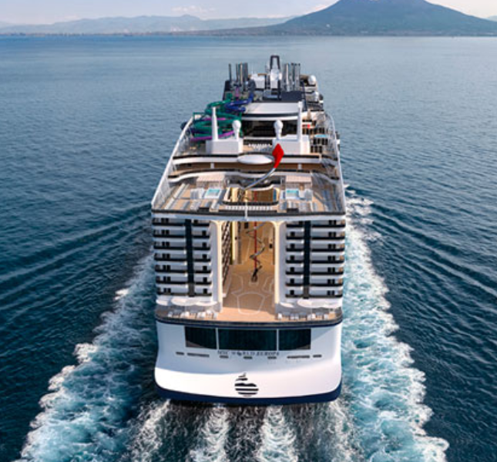
Prima din clasa ei, MSC WORLD EUROPA (lansata in decembrie 2022) este o nava noua, unica, moderna, care impinge granitele a ceea ce este posibil pe mare! Bate recorduri, seteaza noi standarde si este cea mai sustenabila si futuristica nava a flotei.
Bun venit in viitorul croazierelor!
Alimentata cu combustibil mai curat si cu tehnologie ecologica integrata in intreaga nava, vasul este o declaratie a angajamentului MSC fata de viitorul acestei planete.

De la designul interior elegant, la cele 13 locuri de luat masa si la ofertele ei palpitante de divertisment, experienta la bord este unica. Relaxati-va in pitorescul Panorama Lounge, experimentati entuziasmul futuristicului Luna Park Arena sau pierdeti-va in emblematicul Kinetic Dome.
De la silueta ei uluitoare pana la arcul ei cu plumb, futuristul MSC World Europa este la fel de izbitor din punct de vedere vizual, pe atat de inovator.
Pupa ei unica, deschisa in forma de Y, duce la o promenada de 104 m lungime, cu vederi panoramice incredibile la ocean. Promenada prezinta, de asemenea, cel mai lung tobogan uscat de pe mare, recordul – The Venom Drop @ The Spiral – o capodopera din otel inoxidabil ce strabate 11 punti, unic in industria croazierelor.

Rasfatati-va papilele gustative pe MSC World Europa. Nava are concepte noi, inclusiv Chef’s Garden Kitchen, prima gradina hidroponica pe mare; La Pescaderia, un restaurant de peste mediteranean; o noua microberarie la bord; si un Gin bar unde poti invata mixologie.
Printre restaurante se numara steakhouse-ul in stil american, mancarea stradala inspirata din America Latina Hola! Tacos & Cantina, Kaito Teppanyaki & Sushi bar si renumitele noastre bufete.

Exista ceva pentru toata lumea la bordul MSC World Europa, de la cel mai mare parc acvatic din flota noastra, la masinute electrice si 7 piscine raspandite pe nava, inclusiv una cu un acoperis glisant.
Pentru familiile cu copii, clubul pentru copii premiat MSC ofera facilitati de ultima generatie in interiorul unei zone dedicate a navei, cu o gama larga de programe personalizate pentru fiecare grupa de varsta.

Oaspetii de toate varstele se vor putea bucura de divertisment uimitor de dimineata pana seara, inclusiv trei noi spectacole in stil concert in Arena polivalenta Luna Park; cinci noi productii de teatru la scara larga in World Theatre; patru experiente tematice in Panorama Lounge; si surpriza, expozitii live pop-up pe toata nava.

Cabine
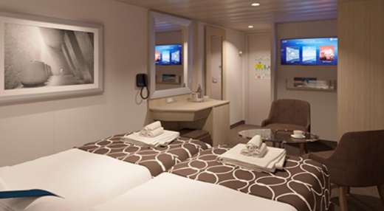 | 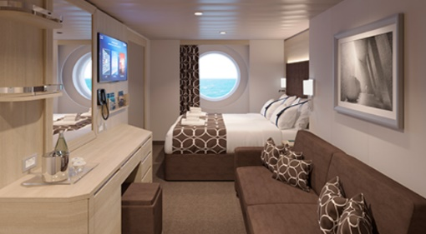 | 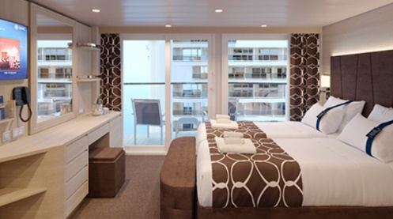
Cabina interioara  Suprafata aprox: 10-15 mp;  Baie cu dus si uscator de par;  Pat dublu confortabil care poate fi transformat in doua paturi single (la cerere);  TV interactiv, conexiune Wi-Fi (contra cost), telefon si seif;  Minibar si aer conditionat;  Alegeti tipul de cabina care vi se potriveste cel mai bine:  •Deluxe Interior (suprafata cca 15 mp, punti 5-21);  • Interior Studio (suprafata cca 10 mp, punti 11-19).  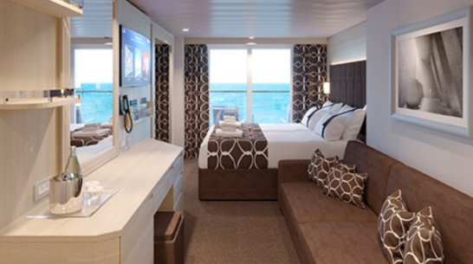 | Cabina exterioara  Suprafata aprox: 12-20 mp;  Baie cu dus si uscator de par;  Pat dublu confortabil care poate fi transformat in doua paturi single (la cerere);  TV interactiv, conexiune Wi-Fi (contra cost), telefon si seif;  Minibar si aer conditionat;  Unele cabine au fereastra glisanta panoramica care se transforma intr-o balustrada de sticla atunci cand este deschisa.  Alegeti tipul de cabina care vi se potriveste cel mai bine:  • Infinite Ocean View (suprafata cca 20 mp, punti 10-11);  • Infinite Ocean View Aurea (suprafata cca 20 mp, punti 12-14);  •Deluxe Ocean View (suprafata cca 16 mp, punte 5-12);  •Studio Ocean View (ocupare SGL, suprafata cca 12 mp, punti 5-14).  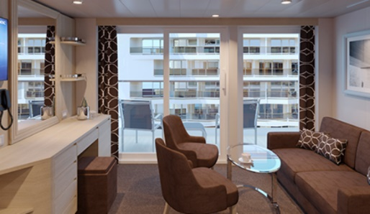 | Cabina cu balcon cu vedere la promenada  Suprafata aprox: 16 mp;  Baie cu dus si uscator de par;  Pat dublu confortabil care poate fi transformat in doua paturi single (la cerere);  TV interactiv, conexiune Wi-Fi (contra cost), telefon si seif;  Minibar si aer conditionat;  Alegeti tipul de cabina care vi se potriveste cel mai bine:  •Deluxe Balcony with Promenade & Ocean View (suprafata cca 16 mp, punti 9-15);  •Deluxe Balcony with Promenade View (suprafata cca 16 mp, punti 15-16).  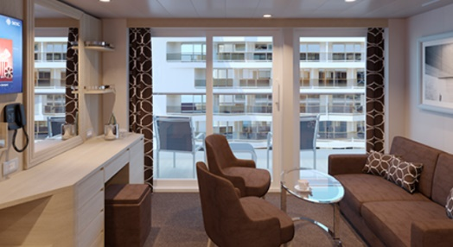
Cabina cu balcon  Suprafata aprox 17 mp cu balcon (3mp);  Baie cu dus si uscator de par;  Pat dublu confortabil care poate fi transformat in doua paturi single (la cerere);  TV interactiv, conexiune Wi-Fi (contra cost), telefon si seif;  Minibar si aer conditionat;  Unele cabine au vedere partiala;  Alegeti tipul de cabina care vi se potriveste cel mai bine:  •Deluxe Balcony Aurea (cea mai buna pozitie pe nava, suprafata cca 17 mp, punti 10-16);  •Deluxe Balcony (suprafata cca 17 mp, punti 9-16);  Deluxe Balcony with partial view (suprafata cca 17 mp, punti 15-16);  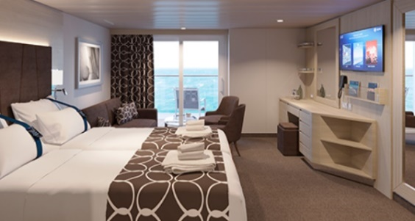  Junior Suite Aurea  Suprafata aprox 17 mp cu terasa privata mare (13-17 mp), puntea 9;  Baie cu dus si uscator de par;  Pat dublu confortabil care poate fi transformat in doua paturi single (la cerere);  TV interactiv, conexiune Wi-Fi (contra cost), telefon si seif;  Minibar si aer conditionat.  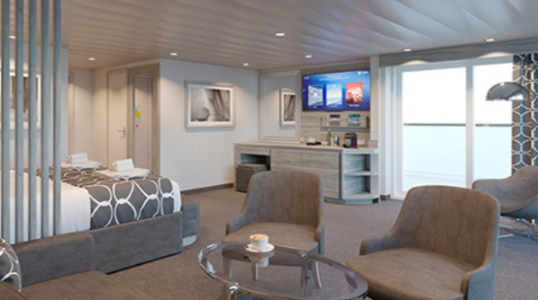 | Suita Aurea Delux cu vedere la mare si promenada  Suprafata aprox 27 mp cu balcon (9mp), puntea 11;  Zona de relaxare cu canapea extensibila (pentru ocupare dubla) sau camera de zi separata cu canapea extensibila (pentru ocupare cvadrupla);  Pat dublu confortabil care poate fi transformat in doua paturi single (la cerere);  Baie cu dus si uscator de par;  TV interactiv, conexiune Wi-Fi (contra cost), telefon si seif;  Minibar si aer conditionat.  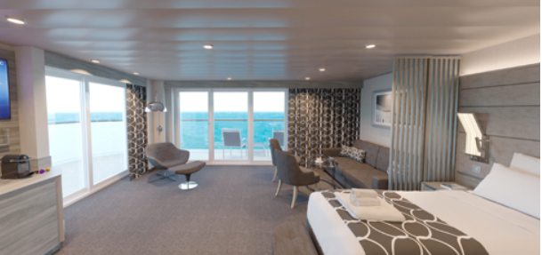  Premium Suite Aurea  Suprafata aprox 25 mp cu balcon (4 mp), punti 12-14;  Baie cu, cada si uscator de par;  Pat dublu confortabil care poate fi transformat in doua paturi single (la cerere);  TV interactiv, conexiune Wi-Fi (contra cost), telefon si seif;  Minibar si aer conditionat  Poate acomoda pana la 6 persoane.  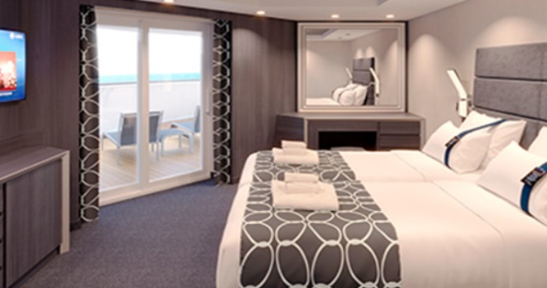 | Suita Aurea Premium cu vedere la mare si promenada  Suprafata aprox 27 mp cu balcon (9mp), puntea 11;  Zona de relaxare cu canapea extensibila (pentru ocupare dubla) sau camera de zi separata cu canapea extensibila (pentru ocupare cvadrupla);  Pat dublu confortabil care poate fi transformat in doua paturi single (la cerere);  Baie cu dus si uscator de par;  TV interactiv, conexiune Wi-Fi (contra cost), telefon si seif;  Minibar si aer conditionat.  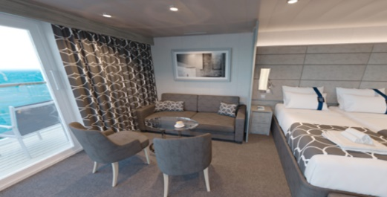  Grand Suite Aurea  Suprafata aprox 35 mp cu balcon (8-9 mp), punti 9-10;  Zona de relaxare cu canapea extensibila;  Baie cu dus si uscator de par;  Pat dublu confortabil care poate fi transformat in doua paturi single (la cerere);  TV interactiv, conexiune Wi-Fi (contra cost), telefon si seif;  Minibar si aer conditionat.
Grand Suite Aurea cu terasa  Suprafata aprox 35 mp cu balcon privat premium (25-35 mp), punti 11-14;  Zona de relaxare cu canapea extensibila;  Baie cu dus si uscator de par;  Pat dublu confortabil care poate fi transformat in doua paturi single (la cerere);  TV interactiv, conexiune Wi-Fi (contra cost), telefon si seif;  Minibar si aer conditionat.  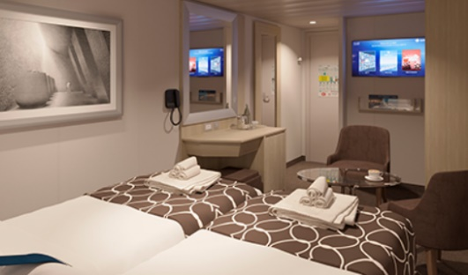  MSC Yacht Club – Suita Interioara  Suprafata aprox 15 mp, punti 15-16;  Baie cu dus si uscator de par;  Pat dublu confortabil care poate fi transformat in doua paturi single (la cerere);  TV interactiv, conexiune Wi-Fi (contra cost), telefon si seif;  Minibar si aer conditionat;  Capacitate cazare maxim 2 persoane  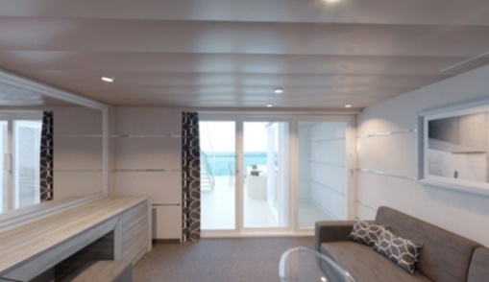  MSC Yacht Club – Suita Duplex cu jacuzzi  Suite Duplex cu doua etaje (suprafata 46 mp) cu balcon privat mare (28-31 mp) si cada cu hidromasaj privata, puntea 16;  Nivelul 1:  Living/sufragerie deschisa cu o canapea extensibila dubla;  Baie cu dus si uscator de par.  Nivelul 2:  Dormitor matrimonial cu pat dublu confortabil;  Baie cu cada mare si uscator de par;  Dulap spatios.  Zona balcon: Terasa privata, cada cu hidromasaj, masa.  Alte facilitati:  TV interactiv, conexiune Wi-Fi, telefon si seif  Mini bar si aer conditionat. | Grand Suite Aurea cu terasa si cada hidromasaj  Suprafata aprox 35 mp cu balcon (35-46 mp) si cada cu hidromasaj, punti 15-16;  Zona de relaxare cu canapea extensibila;  Baie cu dus si uscator de par;  Pat dublu confortabil care poate fi transformat in doua paturi single (la cerere);  TV interactiv, conexiune Wi-Fi (contra cost), telefon si seif;  Minibar si aer conditionat.  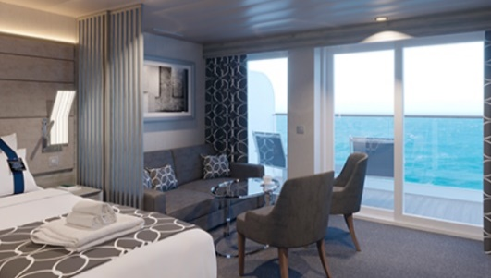  MSC Yacht Club – Suita Deluxe  Suprafata aprox 25 mp, punti 15-21;  Baie cu dus si uscator de par;  Pat dublu confortabil care poate fi transformat in doua paturi single (la cerere);  TV interactiv, conexiune Wi-Fi (contra cost), telefon si seif;  Minibar si aer conditionat;  Capacitate cazare maxim 4 persoane  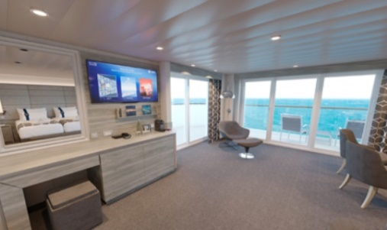  MSC Yacht Club – Suita Royal cu cada hidromasaj  Suprafata 51-58 mp cu balcon mare (42-51 mp) si cada cu hidromasaj privata, punte 16 si 18;  Balcon mare cu cada cu hidromasaj privata si zona de luat masa in aer liber;  Dressing si depozit de bagaje;  Baie cu dus mare si cada (unele cabine au doar cada mare);  Zona de toaleta cu uscator de par;  Pat dublu confortabil;  TV interactiv, conexiune Wi-Fi, telefon si seif, aer conditionat;  Configurare bar, frigider si aparat de cafea espresso;  Gazduieste pana la 4 persoane. | 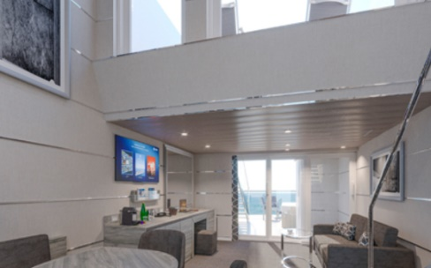  MSC Yacht Club – Suita Duplex  Suite duplex cu doua etaje (suprafata 46 mp) cu balcon (6 mp), puntea 16;  Nivelul 1:  Living/sufragerie deschisa cu o canapea extensibila dubla  Baie cu dus si uscator de par.  Nivelul 2:  Dormitor matrimonial  Baie cu cada si uscator de par  Dulap spatios  Alte facilitati:  TV interactiv, conexiune Wi-Fi, telefon si seif  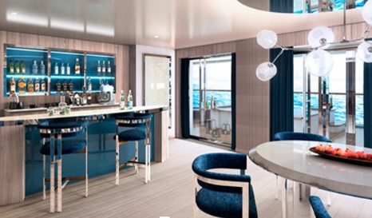  Mini bar si aer conditionat.  MSC Yacht Club – Owner’s Suite cu cada hidromasaj  Suita Proprietarului nr. 16002 - Suprafata 104 mp cu balcon mare (48 mp) si cada cu hidromasaj privata, puntea 16  Suita Proprietarului nr. 18001 - Suprafata 78 mp cu balcon mare (65 mp) si cada cu hidromasaj privata, puntea 18  Balcon mare cu cada cu hidromasaj privata si zona de living in aer liber  Ferestre panoramice din podea pana in tavan si usi din sticla;  Zona de sufragerie si living separata;  Baie cu dus mare si cada imperiala;  Zona de toaleta cu uscator de par;  Dressing mare cu suport pentru pantofi si depozit de bagaje;  Pat dublu confortabil;  TV interactiv, conexiune Wi-Fi, telefon si seif, aer conditionat;  Configurare bar, frigider si aparat de cafea espresso.
Nota: Imaginile cabinelor sunt reprezentative, dimensiunile si amenajarea variaza in cadrul fiecarui tip de cabina.

Experiente

Experienta asociata cabinelor garantate | Experienta asociata cabinelor cu balcon, vedere la ocean si interioare | Experienta asociata cabinelor cu balcon si suite
FLEXIBILITATE DE REZERVARE  Schimbarea croazierei contra cost  CONFORT  Nave moderne si cabine elegante  MSC for Me (unde este disponibil)  BENEFICII MASA  Discount la pachetul de bauturi disponibil la momentul rezervarii  Bufet amplu cu o gama larga de preparate culinare  Acces la restaurantele principale care servesc mancaruri gourmet  SPORT SI DIVERTISMENT  Program variat de spectacole de teatru in stil Broadway  Zona piscina  Facilitati sportive in aer liber  Sala de sport bine echipata, cu vedere panoramica  Activitati de divertisment pentru adulti si copii  Activitati recreative pentru copii  SERVICII  Personal multilingv calificat  ALTE PRIVILEGII  Puncte MSC Voyagers Club | Fantastica include toate facilitatile oferite de Bella precum si:  FLEXIBILITATE DE REZERVARE  Oportunitatea de a alege cabina si locatia acesteia  1 schimb gratuit de croaziera*  CONFORT  Room service 24 de ore pe zi (livrare contra cost)  Mic dejun in cabina (livrare gratuita)  BENEFICII MASA  Posibilitatea de a alege intervalul orar pentru cina (in functie de disponibilitate)  Reducere 20% la un pachet preplatit dedicat restaurantului de specialitate | Aurea include toate facilitatile oferite de Fantastica precum si o serie de beneficii de relaxare pentru trup si suflet.  CONFORT  Suite si cabine cu balcon in cele mai bune locatii pe vas  Pachet de bun venit (Prosecco + ciocolata)  Room service 24 de ore pe zi (livrare gratuita)  BENEFICII MASA  Alegerea orei de dinning (My Choice) in restaurant sau zona dedicata  RELAXARE  Acces gratuit la Solarium Top Exclusive  Facilitati de relaxare in fiecare cabina (inclusiv halat de baie si papuci)  Meniu de perne  Acces la zona termala (doar pentru adulti)  Reducere de 40% la un pachet preplatit dedicat Spa  10% reducere la toate tratamentele spa achizitionate la bord  SERVICII  Imbarcare prioritara si predare bagaje
* Schimbarea gratuita a croazierei se aplica fie la datele croazierei, fie la destinatie. O astfel de schimbare trebuie efectuata cu pana la 1 luna inainte de plecare, iar noua croaziera sa navigheze in termen de 3 luni de la plecarea initiala. Orice schimbare de croaziera va fi trebui reconfirmata de MSC.

PRIVILEGII | EXCLUSIVITATE | ALEGEREA TA
PRIORITATE la imbarcare si debarcare, inclusiv in zilele de excursie  MAJORDOM dedicat 24 de ore  SERVICIU CONCIERGE disponibil 24 de ore  ROOM SERVICE disponibil 24 de ore  PACHET DE BAUTURI PREMIUM inclusiv minibarul din cabina  PACHET INTERNET (internet nelimitat pe doua device-uri)  ACCES GRATUIT la Thermal Suite in cadrul MSC AUREA SPA  FACILITATI RELAXARE in fiecare suita (inclusiv halate de baie si papuci) | SUITE care ofera un confort inedit situate pe puntile din fata ale navei  PUNTE PRIVATA cu pisicina, jacuzzi, zona de sezlonguri si bar  POSIBILITATEA DE A ORGANIZA O EXPERIENTA DEOSEBITA DE SHOPPING*  POSIBILITATEA DE A ORGANIZA EXCURSII PRIVATE*  MESE GOURMET in cadrul restaurantului privat MSC YACHT CLUB si posibilitatea de ati alege ora mesei in timpul orelor de functionare a restaurantului  MUZICA LIVE in fiecare seara  LOUNGE BAR CU VEDERE PANORAMICA , ceaiul de dupa amiaza, selectie de gustari la dispozitia dumneavoastra 20h/zi | REDUCERI la serviciile de masaj si restaurantele de specialitate**  1 SCHIMB GRATUIT DE CROAZIERA***  10% DISCOUNT la toate tratamentele SPA, achitionate la bord  FACILITATI SPORTIVE in aer liber  SPECTACOLE DE TEATRU variate in stil Broadway si Las Vegas  BUFFET PREMIUM  SALA DE SPORT CU VEDERE PANORAMICA  ACCES LA CELELALTE ZONE DE PE VAS in afara de zona Yacht Club
*Servicii contracost
** Oferta valabila doar pentru prezervare, cu pana la 2 zile inainte de imbarcare
*** Modificarea gratuita a croazierei se aplica fie la datele croazierei, fie la destinație. O astfel de schimbare trebuie efectuata cu pana la 30 de zile calendaristice inainte de plecare, pentru o nouă croaziera care sa se desfasoare in termen de 90 de zile calendaristice de la plecarea initiala
- MSC Yacht Club este disponibil la bordul tuturor vaselor MSC, cu exceptia: MSC Armonia, MSC Lirica, MSC Magnifica, MSC Musica, MSC Opera, MSC Orchestra, MSC Poesia si MSC Sinfonia

